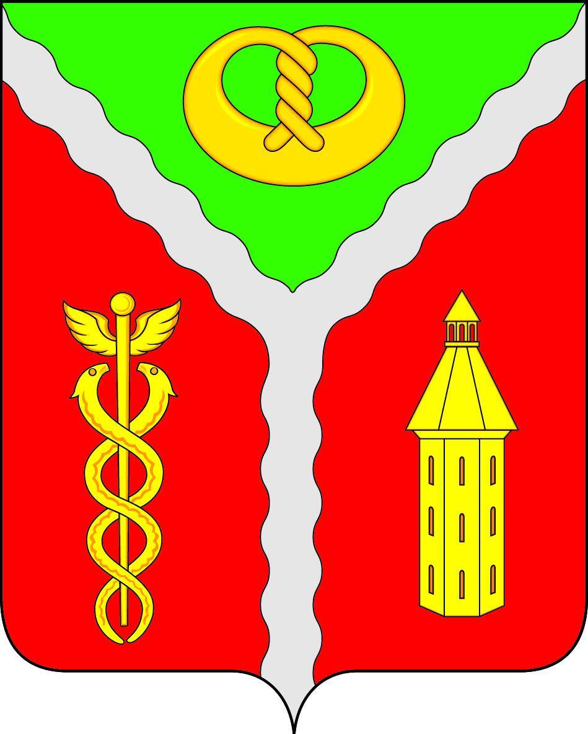

Совет народных депутатов
городского поселения город Калач
Калачеевского муниципального района
Воронежской области

РЕШЕНИЕ

от « 22 » ноября 2018 № 31

Об объявлении конкурса
по формированию
Молодежного парламента

На основании решения Совета народных депутатов городского поселения город Калач от 01.04.2016 года № 164 «О принятии Положения о Молодежном парламенте городского поселения город Калач Калачеевского муниципального района Воронежской области» (в редакции решения от 22.11.2018 г. № 30), в связи с истечением срока полномочий Молодежного парламента, Совет народных депутатов городского поселения город Калач Калачеевского муниципального района Воронежской области
Р Е Ш И Л:
1. Утвердить количественный состав Молодежного парламента городского поселения город Калач Калачеевского муниципального района Воронежской области в количестве 15 человек.
2. Определить срок для предоставления в мандатную комиссию документов, необходимых для участия в конкурсе по формированию Молодежного парламента с 23.11.2018 г. по 22.12.2018 г.
3. Определить дату проведения конкурса 24.12.2018 г.
4. Опубликовать настоящее решение в Вестнике муниципальных правовых актов городского поселения город Калач Калачеевского муниципального района Воронежской области, а так же разместить на официальном сайте администрации городского поселения город Калач в сети интернет.
5. Контроль за исполнением настоящего решения оставляю за собой.

Глава городского поселения город Калач
Калачеевского муниципального района
Воронежской области А.А. Трощенко

